Bài 1: (3đ)

Viết chương trình có form như sau: (0.5đ)

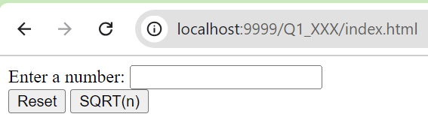

Tạo servlet với url /execute (khai báo trong file web.xml – 0.5đ)

Nhập vào 1 số. Xử lý ở doPost như sau (2đ),

nếu nhập 1 số âm thì đưa thông báo: You must input an positive integer

Nếu nhập vào 1 số dương thì tính căn bậc 2 của số đó (lấy 2 số cho phần thập phân)

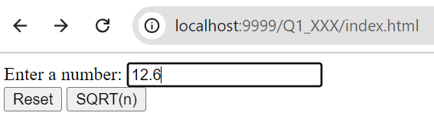

Viết ra: **3.55**

Bài 2: (3đ)

Viết chương trình có form myexam.jsp như sau: (0.5đ)

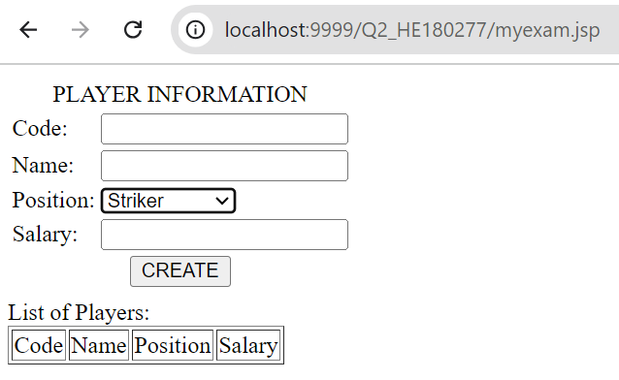

Trong Position gồm: Striker, Goalkeeper, Defender và Midfielder. Tạo servlet có url /create thực hiện nhập dữ liệu và hiển thị vào bảng như hình dưới (dung session) (không được trùng mã)

|  |  |
| --- | --- |
| Nếu nhập salary âm thì thông báo: | Nhập trùng mã: |
|  |  |

Nhập đúng:

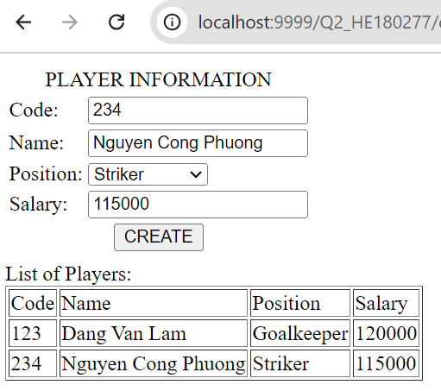

Bài 3: (4đ)

Cho database như hình dưới

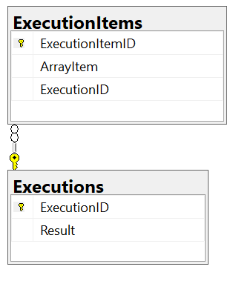

Khi chạy chương trình với url /show đọc dữ liệu từ bảng ‘ExecutionItems’ như hình dưới (1.5đ)

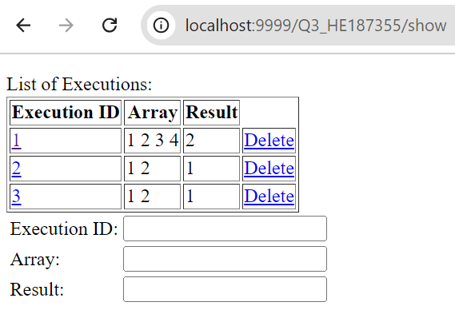

Trong đó Execution ID là các liên kết, khi mình lựa chọn thì thông tin sẽ hiện xuống form dưới (1.5đ)

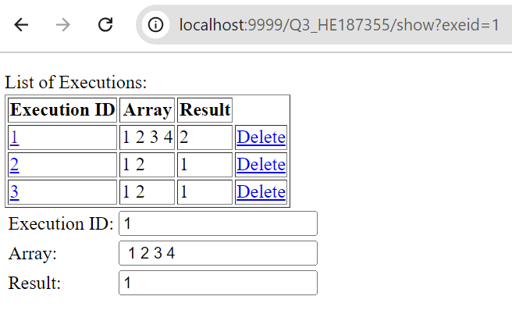

Còn chọn Delete thì xóa ExecutionItem (1đ)